Per. Ind. Valeri Vanni  Consulenze aziendali per la sicurezza delle macchine e degli impianti  Iscritto all'albo professionale del collegio dei Periti Industriali di PU al n°293  via Calamone, 1 - 61025 Montelabbate (PU) Tel. - Fax.: +39 0721 472036  Cellulare: +39 339 6410508 - E-mail info@vannivaleri.it - http://www.vannivaleri.it/ |   

La messa a norma delle macchine utensili esistenti in ottemperanza al D.Lgs. 626/94 come modificato dal D.Lgs. 359/99

Da tempo si discute sulle modalità di messa a norma delle macchine attualmente utilizzate nelle più diverse realtà produttive. Le opinioni spesso differiscono essenzialmente in base alla diversa interpretazione che viene data alla correlazione esistente fra le diverse disposizioni di legge vigenti.
In questo contesto particolare importanza riveste il settore delle macchine utensili che rappresenta una larga parte del parco macchine che ad oggi è necessario mettere a norma. Il problema è aggravato dal fatto che spesso le macchine utensili, già all’atto della vendita, risultavano non conformi alla legislazione vigente all’epoca della commercializzazione (in sostanza al DPR547/55), per cui la messa a norma in molti casi non rappresenta un intervento semplice.
Il presente articolo si propone di riesaminare la legislazione vigente individuando gli adempimenti necessari per la messa a norma delle macchine esistenti per poi passare ad analizzare come tali adempimenti possano essere espletati nel settore delle macchine utensili.
Emergerà come, secondo quanto più volte indicato da questa rivista, sia necessaria una buona organizzazione del processo di messa a norma per evitare che decisioni prese in assenza di informazioni adeguate portino l’azienda a illudersi in merito alla conformità del proprio macchinario.

1 Interpretazione del quadro legislativo vigente
L’interesse per la messa a norma delle macchine è stato risvegliato dal recepimento in Italia di una serie di direttive europee a carattere sociale avvenuto col D.Lgs.626/94. Tale decreto tratta di gran parte degli argomenti inerenti la sicurezza degli ambienti di lavoro e dedica un titolo (il III) al tema delle attrezzature di lavoro (categoria più ampia che include anche le macchine).
Recentemente (col D.Lgs.359/99) il titolo III è stato modificato ampiamente attraverso l’aggiunta di nuove prescrizioni che ampliano l’ambito di responsabilità del datore di lavoro sia sotto il profilo della sicurezza in quanto tale che sotto quello della manutenzione.
Un problema scarsamente rilevato all’epoca del recepimento delle direttive comunitarie è stato quello della mancata abolizione del DPR547/55 che sino al 1994 regolamentava l’argomento.
La scelta del legislatore, del tutto legittima sotto il punto di vista del diritto comunitario, derivava dal fatto che il DPR547/55 sotto molti aspetti, fra cui diversi legati proprio alle macchine, appariva meglio tutelare la sicurezza dei lavoratori rispetto a quanto previsto dalle direttive.
L’intreccio fra le due legislazioni, però, non è mai risultato di facile lettura. Questo per la differenza sostanziale di approccio che presentano i due testi.
Il DPR547/55, infatti, ha una struttura essenzialmente prescrittiva che lascia poco spazio alla enunciazione di principi generali ma preferisce identificare singoli problemi per i quali vengono prescritte, in forma obbligatoria, le soluzioni da adottare.
Il D.Lgs.626/94, invece, fornisce le linee guida per il conseguimento di un adeguato livello di sicurezza ma lascia ampia libertà al datore di lavoro in merito alla scelta delle soluzioni da adottare. Inoltre affronta il problema del rischio residuo e delle modalità organizzative da adottare in presenza di un rischio residuo. Per la verità anche il DPR547/55, a una più attenta lettura, evidenzia aspetti connessi con i rischi che secondo la terminologia corrente si definiscono residui.
Ma l’interpretazione che ne è stata data per anni ha seguito tutt’altra direzione tanto che, prima del ’94, si parlava abitualmente di macchine a prova di scemo.

Nella applicazione pratica la situazione, dal 1994, si è sviluppata in modo assai confuso.
Il riferimento al concetto di rischio residuo contenuto nel D.Lgs.626/94 ha indotto molti datori di lavoro ad utilizzare in modo esasperato questo concetto per raggiungere una ipotetica conformità riducendo al massimo gli interventi di messa a norma. Questo ovviamente contrasta con lo spirito del decreto legislativo ma all’inizio, e anche adesso per la verità, era difficile comprendere sino a che punto fosse necessario arrivare nel processo di messa a norma delle macchine.
Parallelamente gli organismi di vigilanza, e con loro la magistratura, hanno seguitato a mantenere le prescrizioni del DPR547/55 come riferimento base per la valutazione della conformità delle macchine, proseguendo quindi a effettuare valutazioni secondo criteri prescrittivi. L’approccio degli organismi di vigilanza, al di là di un atteggiamento meno repressivo di quello che potrebbe apparire, corre però il grosso rischio di mettere sullo stesso piano le violazioni (a prescrizioni del DPR547/55) da parte di datori di lavoro attenti ai problemi di sicurezza (che quindi investono e migliorano la sicurezza del proprio parco macchine) e quelle di datori di lavoro del tutto indifferenti al problema della sicurezza.
In questo contesto a nostro avviso una attenta rilettura del D.Lgs.626/94, stimolata dall’entrata in vigore del D.Lgs.359/99, unita alla considerazione che ormai pare sempre più probabile la trasformazione del DPR547/55, ovvero delle prescrizioni in esso contenute, in norma tecnica, dovrebbe condurre ad un atteggiamento intermedio in cui, comunque, venga data priorità alla corretta applicazione del D.Lgs.626/94 piuttosto che al preciso rispetto di prescrizioni comunque in grado di coprire solo parzialmente gli aspetti di sicurezza delle macchine.
Questo atteggiamento dovrebbe essere supportato da una altra considerazione: se vale l’osservazione che in una azienda italiana tipo buona parte delle macchine, e in particolare delle macchine utensili, presentano carenze di sicurezza e specifiche non conformità al DPR547/55, reputando che una azienda non possa sostituire interamente il proprio parco macchine o rendere del tutto inutilizzabili, a forza di introdurre ripari e sistemi di protezione, le macchine in suo possesso, si deve presumere che gli interventi di adeguamento, indispensabili e obbligatori, debbano essere opportunamente tarati al fine di adattarli alla realtà operativa in cui devono essere introdotti.
Si deve comunque tenere conto che l’obiettivo comune del legislatore e del datore di lavoro non è quello di discutere regole più o meno complesse bensì quello di ridurre il numero di incidenti sul lavoro.

Se questo è l’obiettivo, tenendo presente che il budget disponibile in azienda per la messa a norma è necessariamente limitato, la via da perseguire non può che essere quella di ottimizzare gli sforzi secondo i seguenti criteri:
- Dando la priorità alle situazioni a maggior rischio.
- Impostando un iter di miglioramento continuo della sicurezza.

Questo approccio è operativamente corretto anche se necessariamente comporta che una serie di non conformità permangano in azienda per un certo periodo di tempo. È fondamentale che non si tratti di non conformità gravi che sarebbero comunque inaccettabili.
Se una macchina dovesse presentare non conformità gravi sarebbe comunque necessario fermarla fino al completamento dei lavori di adeguamento.

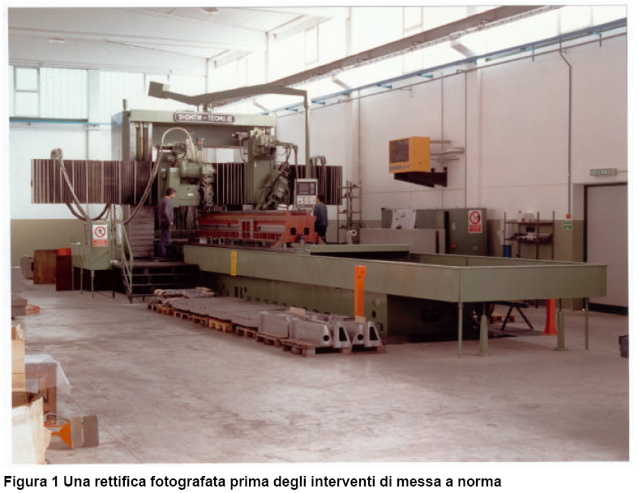

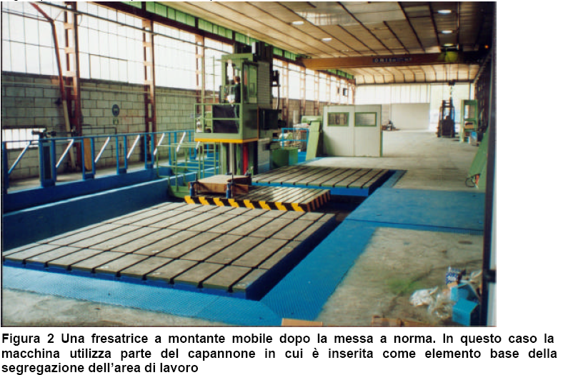

2 Procedura operativa di messa a norma
Per impostare un piano di interventi che dia la priorità alle situazioni caratterizzate da un livello di rischio elevato (probabilità elevata che si verifichino incidenti con gravi conseguenze per le persone) è necessario effettuare una analisi dei rischi efficace, per quanto possibile basata su considerazioni oggettive.
Il D.Lgs.626/94 obbliga il datore di lavoro ad effettuare la valutazione dei rischi (articolo 4) ma non fornisce criteri operativi adeguati. La libertà lasciata al datore di lavoro nella scelta dei criteri da adottare ha spesso indotto quest’ultimo ad adottare metodologie estremamente semplici. Questo per ridurre i tempi e per potere utilizzare, per l’effettuazione della analisi, personale con competenza medio – bassa. Purtroppo gli approcci scelti nella maggior parte dei casi male si adattano a situazioni complesse come quella relativa alla valutazione dei rischi relativi alle macchine utensili.
Chi scrive suggerisce di far precedere alla valutazione dei rischi una stima dei medesimi secondo l’approccio proposto dalla norma UNI EN 1050 “Stima e valutazione dei rischi” che indica la metodologia da applicarsi per le macchine di nuova costruzione (soggette quindi alla Direttiva Macchine). Reputiamo che una valutazione che non sia basata su una stima preliminare effettuata sulla base di una metodologia consolidata non possa avere le caratteristiche di oggettività che devono essere alla base della pianificazione degli interventi di miglioramento della sicurezza delle macchine.

ARTICOLO 4 OBBLIGHI DEL DATORE DI LAVORO, DEL DIRIGENTE E DEL PREPOSTO
1) Il datore di lavoro e’ tenuto all’osservanza delle misure generali di tutela previste all’articolo 3 e, in relazione alla natura dell’attività dell’azienda ovvero dell’unita’ produttiva, deve valutare, nella scelta delle attrezzature di lavoro e delle sostanze o dei preparati chimici impiegati, nonché nella sistemazione dei luoghi di lavoro, i rischi per la sicurezza e la salute dei lavoratori, ivi compresi quelli riguardanti i gruppi di lavoratori esposti a rischi particolari.
2) All’esito della valutazione di cui al comma 1, il datore di lavoro elabora un documento contenente:
a) una relazione sulla valutazione dei rischi per la sicurezza e la salute durante il lavoro, nella quale sono specificati i criteri adottati per la valutazione stessa;
b) l’individuazione delle misure di prevenzione e di protezione attuate in conseguenza della valutazione di cui alla lettera a), nonché delle attrezzature di protezione utilizzate;
c) il programma di attuazione delle misure di cui alla lettera b).
… … … …

Altro aspetto importante che vogliamo evidenziare ancora una volta in merito all’analisi dei rischi è che, qualora il datore di lavoro, o chi opera per suo conto, decida di non adottare tutte le soluzioni ipoteticamente possibili per rendere sicura una macchina, in quanto tali soluzioni renderebbero la stessa inutilizzabile, è assolutamente necessario dimostrare che non è stato oggettivamente possibile fare più di quanto è stato messo in opera e, parallelamente, sviluppare procedure di lavoro adeguate a ridurre al massimo la probabilità che l’operatore incorra in incidenti a seguito dei rischi residui presenti sulla macchina.

Ovviamente l’attività del datore di lavoro non si esaurisce con la valutazione dei rischi. a questa deve seguire un piano di miglioramento della sicurezza che deve prevedere sia interventi di adeguamento tecnico che interventi di organizzazione del lavoro (articolo 3).
All’esecuzione degli interventi deve seguire, secondo l’impostazione del miglioramento continuo della sicurezza, una nuova stima dei rischi volta a verificare quali risultati sono stati effettivamente raggiunti. Talvolta accade che interventi teoricamente ottimi non siano efficaci come si pensava o che, peggio, siano fonte di rischi aggiuntivi.

ARTICOLO 3 MISURE GENERALI DI TUTELA
1) Le misure generali per la protezione della salute e per la sicurezza dei lavoratori sono:
a) valutazione dei rischi per la salute e la sicurezza;
b) eliminazione dei rischi in relazione alle conoscenze acquisite in base al progresso tecnico e, ove ciò non sia possibile, loro riduzione al minimo;
c) riduzione dei rischi alla fonte;
d)programmazione della prevenzione mirando a un complesso che integri in modo coerente nella prevenzione le condizioni tecniche produttive e organizzative dell’azienda nonché l’influenza dei fattori dell’ambiente di lavoro;
… … … …

Naturalmente nel corso della analisi dei rischi è necessario valutare quanto prima se la messa a norma della macchina è economicamente vantaggiosa rispetto alla sostituzione della medesima con altra macchina caratterizzata da minor rischio. Chi scrive suggerisce di adottare il procedimento riportato in figura 3 che è già stato ampiamente descritto sulle pagine di questa rivista.
I colori con cui sono state evidenziate le diverse fasi stanno ad indicare la difficoltà delle medesime (dal giallo per le attività più semplici al rosso per le attività più critiche) ma non hanno relazione alcuna col costo delle attività.
Con l’occasione abbiamo voluto evidenziare anche l’iter da seguire qualora si decidesse, dopo l’analisi preliminare, di sostituire la macchina. Vogliamo fare osservare che anche in caso di sostituzione della macchina sussistono problemi di analisi dei rischi e di verifica della non conformità in quanto, qualunque cosa dichiari il fabbricante o il venditore, la responsabilità della conformità delle macchine messe a disposizione dei lavoratori ricade sempre sul datore di lavoro (D.Lgs.626/94, art. 35).
A tale proposito, secondo la recente modifica dell’articolo 35 del D.Lgs.626/94 avvenuta a seguito dell’entrata in vigore del D.Lgs.359/99, la responsabilità del datore di lavoro in relazione alle attrezzature messe a disposizione dei lavoratori copre, in ogni caso, i rischi palesi e gli aspetti di sicurezza connessi con i sistemi di comando, ovvero tutti i rischi di cui il datore di lavoro, o un tecnico esperto da lui designato, può rendersi conto senza avere a disposizione il progetto completo della macchina.

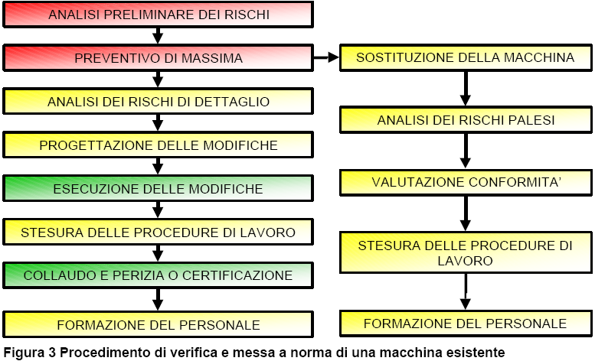

In tabella I abbiamo voluto, inoltre, schematizzare, in funzione delle varie tipologie di macchina, l’intreccio di responsabilità fra fabbricanti, fornitori, installatori e utilizzatori (datori di lavoro) in materia di sicurezza delle macchine secondo quanto previsto dal titolo I del D.Lgs.626/94.
Vogliamo ricordare che le responsabilità previste dal citato decreto sono a carattere penale.
Le responsabilità previste, invece, per il fabbricante dalla Direttiva Macchine recepita in Italia dal DPR459/96 sono a carattere civile e sono da ritenersi responsabilità aggiuntive rispetto a quelle previste dal D.Lgs.626/94.

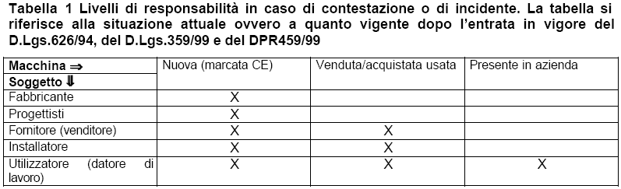

Ultimo aspetto che riteniamo opportuno evidenziare è la necessità di svolgere le attività descritte in modo omogeneo e secondo una prassi ben definita. Spesso accade che le aziende concentrino l’attenzione solo su determinate macchine (le più costose, le più importanti per il ciclo produttivo ecc.) mentre su altre non approfondiscono adeguatamente l’analisi creando le premesse per una attività di messa a norma insufficiente. È quindi opportuno definire a livello aziendale una organizzazione dell’attività di messa a norma delle macchine che poi andrà a intersecarsi con altre attività all’interno dell’azienda per aspetti quali l’organizzazione degli ambienti di lavoro o la stesura delle procedure operative.
Se gran parte dell’attività descritta può essere svolta da soggetti esterni all’azienda, questa deve però definire o accettare i criteri operativi di fondo e vigilare sull’operato dei fornitori in quanto, in ogni caso, il datore di lavoro permarrà almeno in parte responsabile per ogni violazione della legge
che si dovesse riscontrare in azienda.

3 La gestione della sicurezza delle macchine utensili
La situazione specifica nel settore delle macchine utensili presenta diverse particolarità interessanti che lo differenziano da altri settori. Infatti la diffusione delle macchine utensili nel mondo delle industrie manifatturiere è estremamente elevata. Anche aziende concentrate su produzioni specifiche che richiedono macchine di tipo del tutto diverso (tessili, da stampa, per conceria ecc.) spesso hanno al loro interno alcune macchine utensili.
Dal punto di vista della sicurezza le tipologie di macchine utensili oggettivamente diverse sono piuttosto limitate. Spesso le principali differenze derivano più dalle dimensioni delle macchine, dalle modalità di comando (automatico o manuale) e dal tipo di impiego che ne viene fatto (produzione di serie o di pezzi singoli) piuttosto che dal principio con cui viene effettuata la lavorazione. Le difficoltà maggiori si riscontrano sulle macchine che lavorano in manuale o sono destinate alla lavorazione di pezzi singoli per cui è necessario che, per lo meno in determinate situazioni, l’operatore abbia la visione diretta di quanto sta facendo. Questo problema, purtroppo, è particolarmente diffuso fra le macchine esistenti di una certa età che sono state in origine concepite pensando che l’operatore presidiasse la lavorazione posizionandosi ad una distanza minima dalla zona di lavoro.

La messa a norma delle macchine utensili segue, ovviamente, l’iter descritto in precedenza. Esistono però vantaggi consistenti sia a livello di preventivazione di massima che a livello di studio delle modifiche per effetto del gran numero di casi con cui è possibile raffrontare le diverse situazioni. Per potere sfruttare il bagaglio di esperienza è necessario avere a disposizione fin dall’inizio una serie di informazioni di carattere operativo che riguardano le modalità di impiego della macchina in esame in azienda. Alcuni elementi importanti sono:
- Tipologia dei pezzi da lavorare (materiali, ingombri ecc.).
- Tipo di lavorazioni eseguite.
- Tipo di produzione (pezzi singoli, lotti, serie).
- Costo di eventuali scarti1.
- Livello di competenza della mano d’opera utilizzata (incluse informazioni sulle modalità di formazioni dei nuovi operatori).
- Funzioni della macchina abitualmente non utilizzate a cui l’azienda è disposta a rinunciare.
- Lay-out attuale del luogo di installazione (incluse eventuali ipotesi di modifica al lay-out e/o di spostamento della macchina).

Si tratta di elementi solo indirettamente riguardanti la sicurezza ma sono essenziali per definire le condizioni al contorno della attività di messa a norma consentendo di capire in modo assai precoce se effettivamente la messa a norma è praticabile e economicamente conveniente.
Per chiarire come, operativamente, si possa procedere per la messa a norma di alcune fra le principali macchine utensili facciamo, di seguito, alcuni brevi esempi. Deve essere chiaro che le soluzioni suggerite sono riportate solo a titolo di esempio essenzialmente per mostrare differenti approcci ad uno stesso problema in funzione dello specifico impiego che di una macchina si fa all’interno di una determinata azienda. Sia l’elenco dei rischi rilevati che quello delle soluzioni adottate non devono ritenersi esaustivi.

1 Questo aspetto, in particolare nelle lavorazioni di piccoli lotti, è fondamentale per capire se a livello di primo pezzo possono essere accettati degli scarti. Se la tipologia di produzione di fatto esclude la possibilità di accettare scarti di primi pezzi le modalità produttive degli stessi cambiano radicalmente e di questo si deve tenere adeguatamente conto all’atto dello studio delle modifiche.

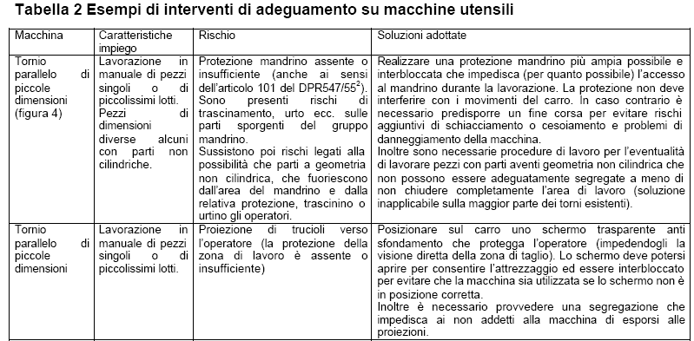
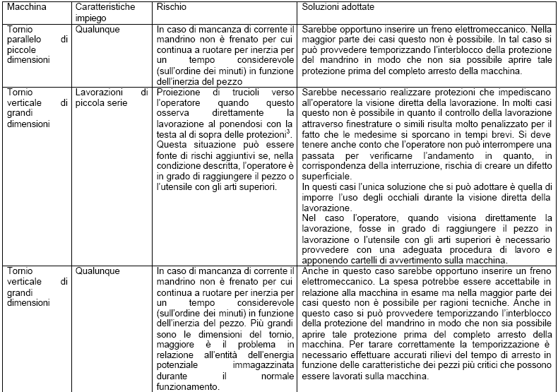

2 Nei torni, le viti di fissaggio del pezzo al mandrino devono risultare incassate oppure protette con apposito manicotto contornante il mandrino, onde non abbiano ad impigliare gli indumenti del lavoratore durante la rotazione. Analoga protezione deve essere adottata quando il pezzo da lavorare è montato mediante briglia che presenta gli stessi pericoli.

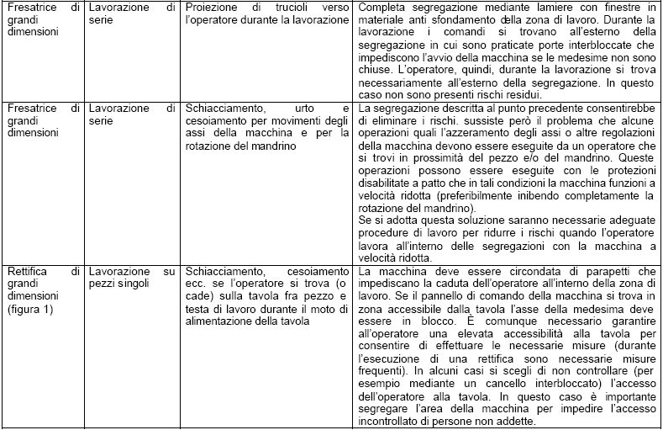

3 La posizione descritta consente effettivamente all’operatore di avere una ottima visione della lavorazione senza che si debba avvicinare particolarmente alla zona di lavoro.

Già dalle poche indicazioni presenti in tabella si può osservare come macchine utensili diverse di fatto adottino soluzioni molto simili in materia di sicurezza. Questo consente di ridurre i costi sia a livello progettuale che realizzativi. Nondimeno è opportuno diffidare delle protezioni standard che qualche costruttore sostiene che si possano applicare a tutte le macchine. Le soluzioni, per quanto simili, devono essere adattate di volta in volta alle specifiche caratteristiche geometriche di ogni macchina. Un caso particolarmente evidente sono le protezioni dei mandrini che si possono adottare sui torni più piccoli. Una protezione standard valida per ogni tornio avente un certo diametro massimo tornibile difficilmente rende il mandrino inaccessibile all’operatore. Permangono quindi rischi di trascinamento che in alcuni casi possono essere aumentati, almeno a livello di gravità, dalla presenza della protezione che può contribuire allo schiacciamento dell’operatore.
Per ottenere risultati adeguati è quindi necessario vestire la protezione sulle specifiche esigenze della macchina. Questo però non esclude la realizzazione di protezioni mediante l’assemblaggio di elementi precostituiti. Ed è proprio questo modo di operare che, in particolare su macchine di piccola taglia, consente un abbattimento dei costi importante.
Un vantaggio interessante lo possono ottenere le aziende che devono mettere a norma parchi di macchine utensili piuttosto estesi. Infatti sia a livello di analisi che a livello di identificazione delle modifiche necessarie per la sicurezza molti elementi devono essere acquisiti una volta sola con riferimento all’intero parco macchine (magari con qualche variante relativa a macchine destinate a lavorazioni speciali). Il vantaggio in termini di costi diventa ancora più interessante a livello di organizzazione del lavoro in quanto realizzare protezioni e sistemi di sicurezza omogenei consente di massimizzare l’intercambiabilità del personale e di ridurre al minimo l’onere relativo allo sviluppo delle procedure⁴.

4 Che supporto può dare al datore di lavoro una società di consulenza?
Molti datori di lavoro coscienziosi, rendendosi conto della complessità della messa a norma delle macchine in loro possesso, hanno deciso di affidarsi a soggetti esterni aventi esperienza specifica nel settore. Questa soluzione presenta molti vantaggi ma, a nostro avviso, non deresponsabilizza completamente il datore di lavoro come forse si credeva in un primo momento.
Nel corso degli anni i datori di lavoro, o altri soggetti coinvolti nella commercializzazione delle macchine, hanno fatto ricorso a vari trucchi per cercare di scaricare al massimo le proprie responsabilità su terzi. La soluzione più classicamente adottata è stata quella di appoggiarsi a un libero professionista a cui si richiedeva di firmare una perizia asseverata di conformità della macchina. Questa scelta, però, non risolve in alcun modo i problemi di responsabilità del datore di lavoro⁵.
È evidente che i datori di lavoro che non hanno competenze adeguate devono appoggiarsi a terzi per la messa a norma dei luoghi di lavoro di loro competenza. Non possono però rinunciare alle loro responsabilità o, peggio, richiedere una messa a norma che rispetti certe condizioni al contorno da essi imposte.

4 Le procedure di lavoro sviluppate per garantire la sicurezza degli operatori alle macchine durante l’uso delle medesime dovrebbero essere inserite in un contesto più ampio che comprenda procedure generali di sicurezza dei reparti, procedure di verifica dei ripari e dei sistemi di sicurezza, procedure di manutenzione ecc.. Questo insieme si configura come quel sistema di gestione della sicurezza sul lavoro che da più parti viene oggi teorizzato.
5 Chi scrive ha avuto modo di leggere diverse perizie asseverate. Nella gran parte dei casi il perito afferma che la macchina è conforme ad alcuni specifici articoli della legislazione vigente. Questo non attesta che la macchina è completamente conforme ma limita la perizia agli articoli citati. Chi legge, invece, nella maggior parte dei casi intende che la macchina nel suo insieme è conforme. Chi si dovesse affidare a una perizia come quella descritta per ridurre le proprie responsabilità avrebbe poco successo perché certamente esisteranno articoli di legge, opportunamente non citati da parte del perito, ai quali la macchina non risulta conforme.

La soluzione che la legge prevede per i casi in cui il datore di lavoro, magari per impossibilità oggettiva di ottemperare a certi compiti, decide di passare ad altri le proprie responsabilità è quella della delega.
Il delegato del datore di lavoro, se dotato di opportuno potere di spesa, può sostituirsi integralmente al datore di lavoro stesso nella gestione della sicurezza di una azienda o di una unità produttiva.
Ovviamente la delega si riferisce a un compito di maggior respiro rispetto a quello della messa a norma del parco macchine aziendale. Quindi qualora decidano di ricorrere ad un supporto esterno alla azienda, il datore di lavoro, o il suo delegato, devono provvedere a rivolgersi a persone o società con solide referenze nel settore⁶ per poi concordare con queste le modalità generali di approccio alla messa a norma.
Inoltre l’azienda deve vigilare sull’esecuzione dell’attività verificando, come minimo, che questa sia svolta nel rispetto di quanto concordato al momento del conferimento dell’ordine. Preferibilmente l’azienda deve anche partecipare alle decisioni relative alle soluzioni da adottare.
Un rapporto corretto fra datore di lavoro e società di consulenza potrebbe essere configurato come segue:
- Il datore di lavoro affida alla società di consulenza il compito di verificare lo stato di sicurezza del proprio parco macchine e di valutare se e come sia possibile metterlo a norma.
- La società rilascia un report in cui identifica tutte le non conformità e indica le soluzioni da adottare (se esistenti) per conseguire una piena non conformità. In mancanza di soluzioni atte a eliminare interamente le non conformità indica i rischi che permangono fornendone una stima in modo da consentire all’azienda di valutare se questi sono accettabili come rischi residui.
- L’azienda valuta se accettare i rischi che permangono come rischi residui.
- L’azienda valuta se le soluzioni suggerite per la messa a norma sono accettabili in una visione di usabilità e produttività delle macchine in esame.
- Qualora le soluzioni di cui sopra risultino troppo onerose per l’uso o la produttività della macchina l’azienda chiede alla società di consulenza di studiare soluzioni alternative e di stimare il rischio ad esse associato.
- L’azienda sceglie quali soluzioni adottare.
- L’azienda dà mandato alla società di consulenza o a un altro soggetto di sviluppare il progetto delle soluzioni prescelte.
- L’azienda pianifica l’attività di messa in opera delle soluzioni progettate.
- ……

I punti più critici in questo rapporto fra committente (azienda) e fornitore (società di consulenza) sono quelli da b) a e). In queste fasi l’azienda non può rinunciare alle proprie responsabilità a meno che non accetti il rischio di fare effettuare modifiche che rendono le macchine inutilizzabili.
D’altra parte la società di consulenza, solo dietro esplicito mandato, può accettare di ricercare sin dall’inizio soluzioni di compromesso che soddisfino al massimo grado le necessità di sicurezza compatibilmente con le esigenze operative dell’azienda.

6 Non esistendo un albo del settore è difficile stabilire le possibili regole per valutare la competenza di un soggetto operante in questo settore. al contrario di quanto si presume l’iscrizione all’albo degli ingegneri ha poco valore in quanto le attività protette dall’albo non comprendono esplicitamente attività di consulenza in materia di sicurezza. Quindi ad oggi le uniche referenze valide paiono quelle date da altri clienti, la partecipazione ai lavori dei comitati tecnici di enti normatori, le pubblicazioni effettuate sull’argomento, i corsi tenuti come docenti, la partecipazione a corsi e seminari ecc.. Si tratta, comunque, di referenze sempre opinabili.

In realtà l’iter descritto richiede tempi lunghi e cisti di studio corrispondentemente elevati. In sostanza lo studio delle soluzioni da adottare, nella maggior parte dei casi, viene ripetuto due volte: la prima per studiare le soluzioni che sarebbero necessarie per raggiungere la piena conformità, la seconda per studiare le soluzioni che realisticamente si possono adottare.

La prassi comune, che a nostro avviso risolve diversi problemi, è invece quella in cui la società di consulenza, sulla base delle indicazioni dell’azienda in merito alle modalità d’uso della macchina, propone direttamente soluzioni che mirano al raggiungimento del massimo livello di sicurezza compatibile con le necessità d’uso delle macchine.
Questo consente di ottimizzare l’attività di messa a norma ma non esime in alcun modo il datore di lavoro dalle proprie responsabilità. È quindi preferibile, a nostro avviso, che il datore di lavoro sia messo esplicitamente a conoscenza delle scelte effettuate e delle relative motivazioni con particolare riferimento a quelle situazioni in
cui comunque permangono non conformità a prescrizioni di legge (ovvero al DPR547/55) o in cui il rischio non è stato ridotto quanto sarebbe stato possibile adottando soluzioni diverse ma più penalizzanti per le lavorazioni.

5 Conclusioni
Con queste note abbiamo cercato di evidenziare i principali aspetti organizzativi, e le relative difficoltà, in materia di messa a norma delle macchine utensili.esistenti oggi nelle aziende italiane.
L’aspetto più critico, o quantomeno quello che crea maggiori dubbi a livello decisionale, è la scelta delle soluzioni da adottare. Trovare il giusto equilibrio fra sicurezza e utilizzabilità di una macchina non è facile anche perché a livello di giurisprudenza non è facile reperire indicazioni che permettano di valutare i trend evolutivi in materia di valutazione delle responsabilità dei datori di lavoro in caso di incidente su una macchina.
Non bisogna poi dimenticare che a fianco di quanto descritto in queste pagine esistono altri due elementi determinanti per garantire la sicurezza nell’uso delle macchine: le procedure di lavoro (e con loro l’intera opera di informazione e formazione che il datore di lavoro deve svolgere a favore dei propri dipendenti) e gli interventi di mantenimento dell’efficienza tecnica di ripari e sistemi di sicurezza (verifiche periodiche e manutenzione programmata o su guasto). Si tratta di aspetti fondamentali che devono essere pianificati contestualmente all’attività di messa a norma e che devono essere tarati in relazione alle soluzioni adottate. Troppo spesso, invece, si osserva una attività di procedurizzazione delle attività produttive e della manutenzione che resta ad un livello estremamente generico senza farsi carico della specificità delle singole attrezzature di lavoro. Un atteggiamento del genere rischia di vanificare una attività di messa a norma altrimenti ben impostata. È quindi essenziale prestare la dovuta cura anche a questi aspetti.

